新 书 推 荐

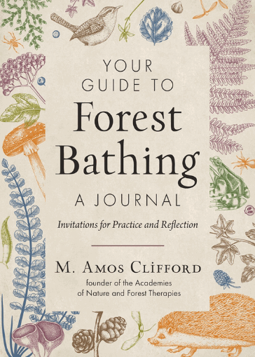
中文书名：《森林浴修行手账：实践邀请与反思指南》
英文书名：YOUR GUIDE TO FOREST BATHING—A JOURNAL: Invitations for Practice and Reflection
作 者：M. Amos Clifford
出 版 社：Red Wheel/Weiser
代理公司：ANA/Jessica
页 数：160页
出版时间：2026年4月
代理地区：中国大陆、台湾
审读资料：暂无（可先登记兴趣）
类 型：心灵励志

销售亮点：

- 一本有助于你加深与非人类世界关系的杂志
- 《森林浴：自然的治愈》（Your Guide to Forest Bathing）的最新版本销量已超过4万册
- 作者所在的组织（自然与森林疗法学院）为全球的向导人员提供培训

内容简介：

这本精美的作品被设计为M. 阿莫斯·克利福德（M. Amos Clifford）的畅销书《森林浴》（Your Guide to Forest Bathing）的完美搭档，它能引导你以一种温和、冥想的方式、有意识的反思以及对自然世界的感官感知来加深与大自然的联系。

每一页都提供了空间来记录你在森林浴时的经历、想法和情绪，无论是在树林、公园还是你自己的后院。

- 调整你的感官和自然世界的微妙节奏。
- 沐浴在大自然美妙的感官交响曲中。
- 善于发现森林向你提供的邀请。
- 追踪你练习的长期发展情况。

通过定期练习，你将充分体会到森林浴的好处。无论你是刚刚开始尝试还是已经熟练掌握了这项方法，这本日志都会帮助你找到内心的平静与治愈。它将帮助你重新唤醒感官，加深与这个超越人类世界的联系。

作者简介：

M・阿莫斯・克利福德（M. Amos Clifford）是自然与森林疗法协会的创始人，该组织致力于推动将自然与森林疗法融入医疗、教育及土地管理体系。他潜心研习佛教哲学二十余年，同时也是美国加州Sky Creek Dharma Center的创立者。

感谢您的阅读！
请将反馈信息发至：版权负责人
Email：Rights@nurnberg.com.cn
安德鲁·纳伯格联合国际有限公司北京代表处
北京市海淀区中关村大街甲59号中国人民大学文化大厦1705室, 邮编：100872
电话：010-82504106, 传真：010-82504200
公司网址：http://www.nurnberg.com.cn
书目下载：http://www.nurnberg.com.cn/booklist_zh/list.aspx
书讯浏览：http://www.nurnberg.com.cn/book/book.aspx
视频推荐：http://www.nurnberg.com.cn/video/video.aspx
豆瓣小站：http://site.douban.com/110577/
新浪微博：安德鲁纳伯格公司的微博_微博 (weibo.com)
微信订阅号：ANABJ2002


